 *INSTITUCION EDUCATIVA TECNICA “LA SAGRADA FAMILIA”*



*SEDE 3 VERSALLES*

*Carrera 1 B N° 44-45. Telefax 098- 2700921.*

*EVALUACION DE MATEMATICAS GRADO: 11º. PERIODO 1 AÑO: 2021*

*NOMBRE: __________________________________________________FECHA:____________________*

*EJE TEMÁTICO: CONJUNTO DE NUMEROS REALES*

1. *ESCRIBE POR EXTENSIÓN LOS SIGUIENTES CONJUNTOS*
2. A = {4x - 3│x ∈ N, 1 ≤ x < 20}
3. B = {x2 + 2 │x ∈ Z; -15 ≤ x ≤ 15}
4. C = {x3– 3│ x ∈ Z; - 4 ≤ x ≤ 5}
5. *DETERMINA POR COMPRENSIÓN*
6. A= {-12,12}
7. *E = {-10,-8,-6,-4,-2,2,4,6,8,10,…}*
8. D = {8}
9. *Hallar las siguientes operaciones*
10. b. c.

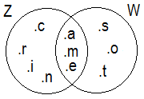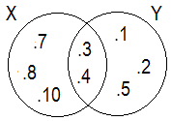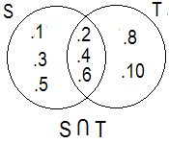

S ΔT X – Y W - Z

d.

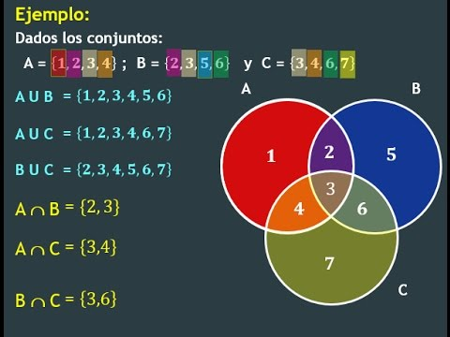 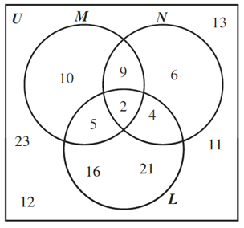

(A Δ B) Ո (A Δ C) (L U N)´

(B Ո C) - (A Ո C) (M Ո N) U (N – L)

1. Dados los conjuntos

*U =* {a,b,c,d,e,f,g,h,i,j,k,l,m,n,o}

*A=* {*b,c,d,e,f,m,o} B= {a,c,d,f,i,j} C = {a,c,d,g,l,m,o}*

*Hallar: Grafica y analíticamente (una gráfica por cada ejercicio)*

*a.* *(A* Δ C) *-* *(B* Δ C)

1. *(B* Ո C)´
2. *(C* - B) U *(A* - C)
3. Coloree las siguientes operaciones en los diagramas dados:
4. (A U B)´ Ո C b. (A ΔC) ՈB

